Entregable: Flujo de Automatización

1. Objetivo
Automatizar el seguimiento de los operadores que completan la Calculadora de Stranded Capacity o el Benchmark, enviando una secuencia de tres correos electrónicos sin intervención manual y registrando cada interacción para su medición posterior.

2. Responsabilidades
Equipo | Responsabilidad
Data | Define eventos, variables, modelo de datos, métricas y trazabilidad.
Marketing | Redacta los emails, define el tono, CTA y contenido.
Automatización | Configura Make (o herramienta equivalente) utilizando la lógica definida por Data y Marketing.

3. Customer Journey

1. Customer Journey (visión de negocio)
Este responde a la pregunta:
¿Qué experiencia vive el usuario?

Usuario completa Calculadora / Benchmark

↓

Lead creado

↓

Email 1

↓

48 horas

↓

Email 2

↓

7 días

↓

Email 3

↓

Conversión / Reunión

2. Arquitectura de la solución (visión técnica)
Este responde:
¿Cómo viajan los datos?

Calculadora / Benchmark

↓

Webhook

↓

Make

↓

Registro de eventos

↓

Fact_Eventos_Funnel

↓

BigQuery

↓

Tableau Dashboard

3. Lógica de Automatización (visión funcional)

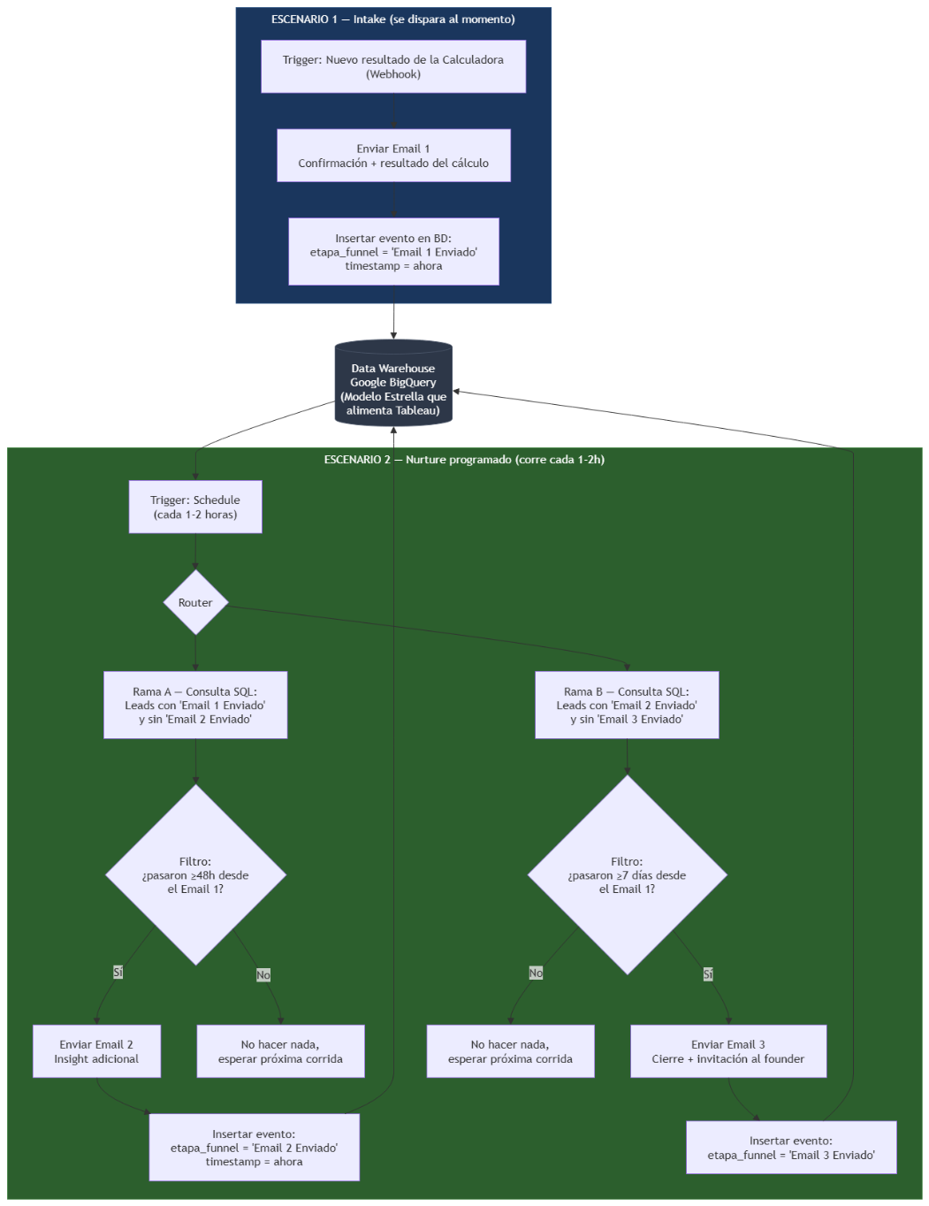

4. Reglas de Negocio
Definición técnica de qué acción en la base de datos dispara cada etapa de la automatización.
Paso | Evento Disparador (Trigger) | Acción del Sistema | Tiempo / Delay
1 | Ingresa registro con etapa_funnel = 'Calculator' o 'Benchmark' | Crear o actualizar ID en Dim_Leads | Inmediato
2 | Confirmación del Paso 1 | Enviar Email 1 | Inmediato
3 | Envío exitoso del Email 1 | Temporizador | Esperar 48 horas
4 | Cumplimiento del plazo (48 hs) | Enviar Email 2 | Inmediato
5 | Envío exitoso del Email 2 | Temporizador | Esperar 7 días
6 | Cumplimiento del plazo (7 días) | Enviar Email 3 | Inmediato

Paso 3: Diccionario de Variables para Personalización (Marketing)
Campos de la base de datos disponibles para que el equipo de Marketing inyecte dinámicamente en los textos de los correos.
Variable Disponible | Origen en Base de Datos | Ejemplo de uso en el texto del Email
Cargo del usuario | Dim_Leads.cargo_usuario | "Hola, como [CTO], sabemos que los tiempos..."
Tipo de Empresa | Dim_Leads.tipo_empresa | "Las empresas [Hyperscaler] están perdiendo..."
Capacidad Varada | Fact_Eventos_Funnel.valor_evento | "Tus [5.2] MW inactivos representan un riesgo..."
Costo Proyectado (5A) | Campo Calculado (MW x 196250 x 60) | "Esto equivale a una pérdida de [$ 61.230.000]."
Pieza de Origen | Dim_Campana.nombre_pieza | "Vimos que descargaste nuestro [Reporte CBRE]..."

Paso 4: Mapa de Retorno de Eventos (Feedback Loop para el Dashboard)
Instrucciones para la plataforma de automatización (Make/HubSpot/Mailchimp): Qué datos deben devolver y escribir en la tabla Fact_Eventos_Funnel para que el tablero de Tableau se actualice.
Si el usuario hace esto en el correo... | La automatización debe insertar una nueva fila con este valor en etapa_funnel | Valor que debe registrar en valor_evento
Abre el Email 1, 2 o 3 | 'Email 1 Open', 'Email 2 Open' o 'Email 3 Open' | 1
Hace clic en cualquier enlace | 'Email Click' | 1
Responde al correo directamente | 'Reply' | 1
Agenda reunión con el Founder | 'Founder Meeting' | 1
Cierra el acuerdo comercial | 'Final Conversion' | El valor de los MW recuperados

5. Variables disponibles para Marketing
Desde Data se proveen las siguientes variables dinámicas (Placeholders) para que Marketing las inyecte en Make durante la configuración de los correos:
Variable | Origen | Uso
{{nombre}} | Dim_Leads | Personalizar el saludo.
{{cargo_usuario}} | Dim_Leads.cargo_usuario | Contextualizar el mensaje según el rol.
{{resultado_mw}} | Fact_Eventos_Funnel.valor_evento | Mostrar los MW de capacidad varada obtenidos en la calculadora.
{{costo_oportunidad}} | Campo calculado | Mostrar la pérdida económica proyectada a 5 años.

6. Feedback Loop
Cada interacción realizada por el usuario dentro de la secuencia de emails deberá registrarse nuevamente en la tabla Fact_Eventos_Funnel para mantener la trazabilidad del recorrido completo del usuario y alimentar el dashboard de métricas.
Para preservar el historial de eventos, cada interacción insertará un nuevo registro (Add a Row), evitando sobrescribir información existente.
Cada evento almacenará como mínimo:
- id_lead
- etapa_funnel
- timestamp_evento
- valor_evento (cuando corresponda)
  - .

7. Arquitectura técnica propuesta

Herramienta
Se propone utilizar Make como plataforma de automatización debido a que:
- permite flujos multipaso;
- admite lógica condicional;
- posee integración con hojas de cálculo y servicios de correo;
- dispone de una versión gratuita suficiente para un prototipo.

8. Implementación propuesta
Debido a que el módulo "Sleep" de Make tiene un límite de 5 minutos, no se puede pausar un flujo durante días dentro de un mismo proceso. La arquitectura requiere dos escenarios independientes:
Escenario 1: "Intake" (Disparo al momento)
- Trigger: Ingreso de un nuevo lead desde la Calculadora/Benchmark (vía Webhook o módulo Watch Rows).
- Acción 1: Enviar Email 1 (Confirmación).
- Acción 2: Insertar fila ("Add a Row") en la base registrando etapa_funnel = 'Email 1 Enviado'.
Escenario 2: "Nurture Programado" (Revisión cíclica)
- Trigger: Módulo Schedule configurado para ejecutarse cada 1 o 2 horas.
- Router: Divide el flujo en dos caminos (Rama A y Rama B).
- Rama A (Email 2 a las 48h):
  - Módulo Search Rows: Busca leads que tengan registrado el evento 'Email 1 Enviado'.
  - Filtro: Valida si pasaron ≥ 48 horas desde el Email 1.
  - Acción 1: Enviar Email 2.
  - Acción 2: Insertar fila registrando etapa_funnel = 'Email 2 Enviado'.
- Rama B (Email 3 a los 7 días):
  - Módulo Search Rows: Busca leads que tengan registrado el evento 'Email 2 Enviado'.
  - Filtro: Valida si pasaron ≥ 7 días desde el Email 1.
  - Acción 1: Enviar Email 3.
  - Acción 2: Insertar fila registrando etapa_funnel = 'Email 3 Enviado'.
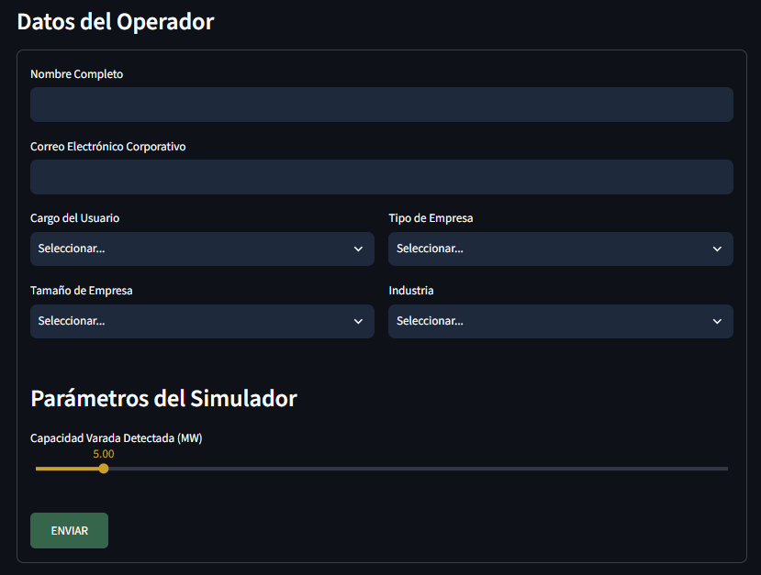
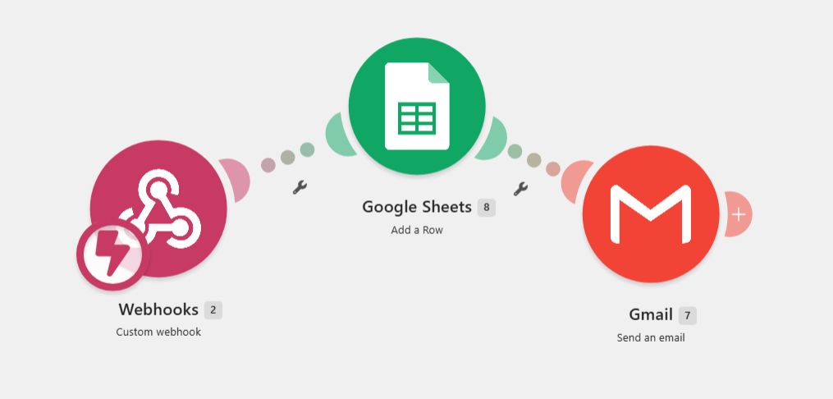
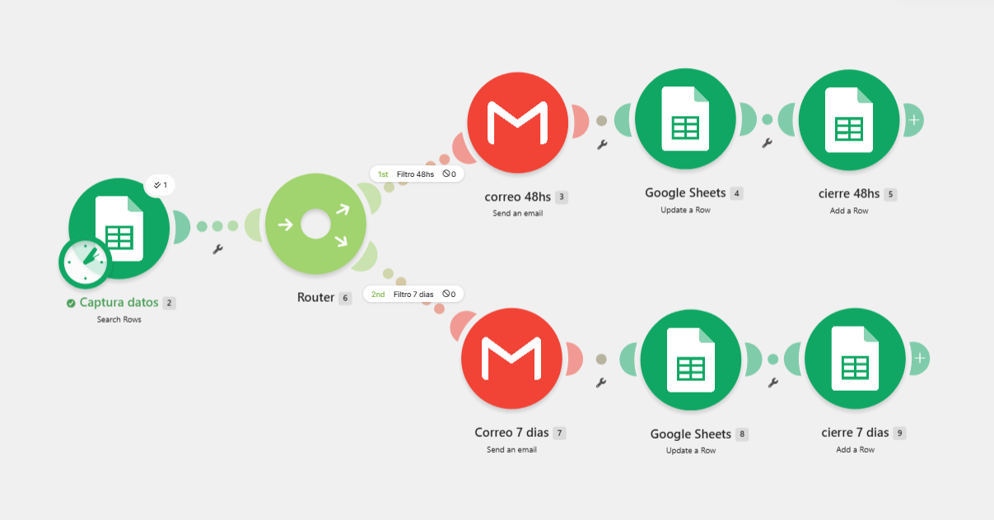
Página de aterrizaje correo – calculadora
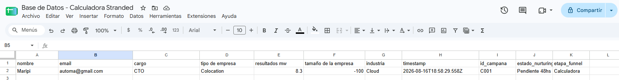

9. Integración con el Modelo de Datos

Evento | Tabla | Campo
Calculadora | Fact_Eventos_Funnel | etapa_funnel='Calculator'
Benchmark | Fact_Eventos_Funnel | etapa_funnel='Benchmark'
Email enviado | Fact_Eventos_Funnel | etapa_funnel='Email 1 Sent'
Email abierto | Fact_Eventos_Funnel | etapa_funnel='Email 1 Open'
Click | Fact_Eventos_Funnel | etapa_funnel='Email Click'
Reunión | Fact_Eventos_Funnel | etapa_funnel='Founder Meeting'
Conversión | Fact_Eventos_Funnel | etapa_funnel='Final Conversion'
Esta tabla une perfectamente ambos entregables.

10. Métricas que alimentan el Dashboard
KPI | Origen
Emails enviados | Fact_Eventos_Funnel
Aperturas | Fact_Eventos_Funnel
CTR Email | Cálculo
Replies | Fact_Eventos_Funnel
Meetings | Fact_Eventos_Funnel
Conversiones | Fact_Eventos_Funnel
Tiempo promedio hasta conversión | Cálculo
Tasa de conversión por etapa | Cálculo

